До наказу | Ректору ХНМУ,  професору Валерію М’ЯСОЄДОВУ  випускника (-ці) 20____ р.  ______________________________________  (вищого навчального закладу)  _________________________________________________________  (факультету)  ______________________________________  (прізвище)  ______________________________________  (ім’я)  ______________________________________  (по-батькові)  ______________________________________  (контактний телефон)

Заява

Прошу зарахувати мене в інтернатуру на госпрозрахунковій основі (навчання за кошти фізичних та юридичних осіб) за спеціальністю _______________________________________________________________________________
на кафедрі __________________________________________________________
з освітньою частиною інтернатури в ХНМУ:

1-й рік _________________________________________
2-й рік _________________________________________
3-й рік _________________________________________

База стажування для проходження практичної частини інтернатури _______________________________________________________________________________________________________________________________________

___________________ __________________
(дата) (підпис)

Клопочу

Директор
ННІПО ХНМУ
В.В.В’юн

До наказу | Ректору ХНМУ,  професору Валерію М’ЯСОЄДОВУ  випускника (-ці) 20____ р.  _____________________________________  (вищого навчального закладу)  ________________________________________________________  (факультету)  _____________________________________  (прізвище)  _____________________________________  (ім’я)  _____________________________________  (по-батькові)  ______________________________________  (контактний телефон)

Заява
Прошу зарахувати мене в інтернатуру на госпрозрахунковій основі (навчання за кошти фізичних та юридичних осіб) за спеціальністю _______________________________________________________________________
на кафедрі ______________________________________________________________
_______________________________________________________________________
з освітньою частиною інтернатури в ХНМУ:

1-й рік _________________________________________
2-й рік _________________________________________
3-й рік _________________________________________

База стажування для проходження практичної частини інтернатури _______
_____________________________________________________________________________ ______________________________________________________
___________________ __________________
(дата) (підпис)

Я, ________________________________________________________________ зобов’язуюсь своєчасно вносити плату за отриману освітню послугу за мого сина (доньку) ________________________________________________________________ (ПІБ)
в розмірі та у термін, що встановлені договором №____-інт від «__»____20___ р.
Паспорт серія ______ №_____________ виданий «____»______ ________ р.
_____________________________________________________________________
(ким виданий)
Ідентифікаційний номер ____________________________.

____________________ ___________________
(дата) (підпис)

Клопочу
Директор ННІПО ХНМУ
В.В.В’юн
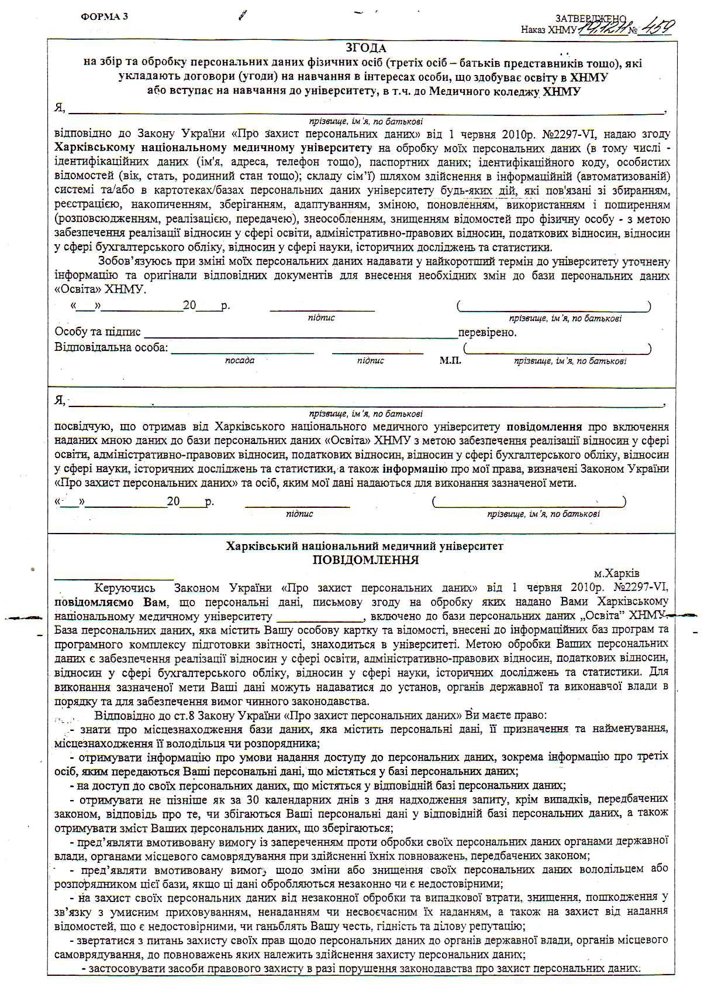

ХАРКІВСЬКИЙ НАЦІОНАЛЬНИЙ МЕДИЧНИЙ УНІВЕРСИТЕТ
КАРТКА ЛІКАРЯ-ІНТЕРНА

Чол. | Бюджет | Гуртожиток
Жін. | Контракт | Так | Ні
П.І.Б._____________________________________________
Місце Дата народження ___________________________________
Фото Адреса постійного проживання_______________________
Телефон___________________________________________
Телефон батьків____________________________________
Адреса проживання на освітній частині інтернатури____________________________
________________________________________________________________________
Назва ВНЗ, факультет, рік закінчення________________________________________
Місце роботи за розподілом, посада__________________________________________
Департамент охорони здоров’я______________________________________________
Назва спеціальності_______________________________________________________
Кафедра_________________________________________________________________
База стажування, адреса____________________________________________________
Приступив до інтернатури на базі стажування_________________________________
Дата прибуття на освітню частину інтернатури на кафедрі:
1-й рік_________________2-й рік__________________3-й рік____________________

 | 1-й рік |  | 2-й рік |  | 3-й рік |  | Державна атестація
 | Піврічна атестація | Річна атестація | Піврічна атестація | Річна атестація | Піврічна атестація | Річна атестація | Державна атестація
Дата атестації
Оцінка

